**MAPAMALL : WEBSITE INFORMASI STAN MAKANAN DAN RESTORAN DI DALAM MALL**

Yorgin Ariyanto Pada (2301885440), Natan Wahyudianto (2301942242), dan

Kevin Reynaldi (2301940861)

Computer Science of Bina Nusantara University, Malang

**Abstrak**

Pada masa ini pusat perbelanjaan dan mall-mall besar sudah mulai menjamur di mana-mana. Pusat perbelanjaan ini memanjakan pengunjungnya dengan stan makanan minuman dan restoran. Besarnya pusat perbelanjaan ini memberi banyak pilihan stan makanan minuman dan restoran yang tersedia di dalamnya. Hal ini seringkali membuat pengunjung bingung dan bimbang untuk memilih stan atau restoran mana yang dikunjungi. Ini tidak terlepas dari pertimbangan pengunjung dari segi citarasa makanan hingga anggaran yang harus dikeluarkan untuk makan di stan atau restoran tersebut. Dari masalah inilah, tim kami ingin mengembangkan dan menghadirkan MAPAMALL, sebuah mobile website yang akan mempermudah pengunjung untuk memilih stan atau restoran di dalam mall. Setiap stan atau restoran akan menampilkan menu, ulasan apakah hidangan yang disajikan sesuai dengan lidah pengunjung, serta harga agar calon pengunjung dapat mengantisipasi anggaran yang harus dikeluarkan sehingga tidak perlu bingung lagi. Dalam pembuatan website ini akan digunakan bahasa pemrograman HTML, CSS, dan JavaScript. Pengembangan website ini akan sangat berguna bagi pengunjung terutama pengunjung baru dari pusat perbelanjaan tersebut untuk memutuskan stan atau restoran mana yang harus dikunjungi.

Keywords- Pusat perbelanjaan; stan; restoran; website

**I. Pendahuluan**

Pengertian dari pusat perbelanjaan adalah kompleks toko ritel dan fasilitas yang direncanakan sebagai kelompok terpadu untuk memberikan kenyamanan berbelanja yang maksimal kepada pelanggan dan pentaan barang dagangan yang terekspose secara maksimal[1]. Pusat perbelanjaan memiliki fungsi ekonomi, yaitu sebagai pendukung dinamisasi perekonomian kota dan wadah penampungan dan penyaluran produksi dari produsen untuk kebutuhan masyarakat (konsumen)[2].

Menjamurnya pusat perbelanjaan di berbagai kota membuat banyak orang mengunjungi pusat perbelanjaan tersebut. Pusat perbelanjaan ini menyediakan banyak sekali pilihan barang yang dijual, mulai dari baju, kebutuhan rumah tangga, mebel, furnitur, kebutuhan kantor, barang-barang hiburan, hingga makanan dan minuman. Tidak hanya barang, terkadang tempat ini juga menawarkan jasa, seperti pijat refleksi dan salon. Pengunjung dapat mengelilingi seisi pusat perbelanjaan untuk sekadar melihat-lihat atau mencari dan membeli barang dan jasa yang mereka butuhkan dan inginkan. Namun banyak juga pengunjung yang mengeluh karena besarnya pusat perbelanjaan tersebut membuat mencapai titik B dari titik A sedikit melelahkan dan memakan waktu, terlebih bila setelah mencapai titik B, mereka harus pergi lagi mencari barang di tempat lain.

Mencari makanan dan minuman yang tepat bagi pengunjung adalah salah satu keluhan yang ada. Ada yang mengatakan, mencari stan atau restoran yang mereka inginkan melelahkan karena harus berkeliling dulu. Ada pula yang mengeluh setelah berkeliling ternyata hidangan yang mereka santap tidak sesuai ekspetasi. Atau bahkan ada pula yang terkejut setelah melihat tagihan yang diberikan, sehingga pengunjung terpaksa mengeluarkan anggaran lebih untuk membayar hidangan tersebut.

Dari keluhan-keluhan di atas itulah, tim kami ingin merancang sebuah mobile website yang dapat memberikan informasi tentang stan dan restoran apa saja yang ada di dalam pusat perbelanjaan tersebut, seberapa jauh pengunjung dari stan atau restoran tersebut, apa saja menu yang ada, bagaimana ulasannya, serta berapa harganya agar pengunjung dapat mengantisipasi anggaran yang harus dikeluarkan untuk melakukan pembelian. Tim kami hadir dengan MAPAMALL, sebuah website yang berisi informasi stan dan restoran yang ada di dalam mall atau pusat perbelanjaan. Dengan website ini diharapkan para pengunjung tidak perlu lagi bingung untuk mencari stan dan restoran saat berada di dalam pusat perbelanjaan.

**II. Studi Literatur**

1. Website

Website adalah sebuah kumpulan halaman pada suatu domain di internet yang dibuat dengan tujuan tertentu dan saling berhubungan serta dapat diakses secara luas melalui halaman depan (home page) menggunakan sebuah browser menggunakan URL website[3]. Sebuah website dapat diakses melalui web browser yang ada di dalam komputer desktop maupun ponsel pintar.

1. HTML

HTML adalah sebuah bahasa pemrograman yang memungkinkan untuk pembuatan sebuah website. Bahasa ini relatif mudah untuk dipelajari dan dasar-dasarnya mudah diakses untuk dipelajari. HTML merupakan kependekan dari HyperText Markup Language. HyperText adalah bagaimana cara untuk bernagivasi dalam sebuah web dengan mengklik pada sebuah teks khusus yang disebut dengan hyperlink yang akan membawa pengguna ke halaman berikutnya. Markup adalah apa yang dilakukan oleh tag HTML terhadap teks yang ada di dalam tag tersebut.

HTML terdiri dari beberapa kode pendek yang diketik dalam bentuk teks oleh pembuat website yang disebut tag. Teks ini kemudian disimpan dalam bentuk file .html dan dapat diakses melalui browser, seperti *Google Chrome* dan *Microsoft Edge*. Browser ini akan membaca file dan mengubahnya ke dalam bentuk yang dapat dibaca.

1. CSS

CSS merupakan kependekan dari Cascading Style Sheet. HTML digunakan untuk menyusun dokumen dalam web, sedangkan CSS digunakan untuk membuat agar dokumen tersebut memiliki tampilan yang menarik seperti pengaturan layout halaman, warna, dan jenis font. Sebagai gambaran, HTML adalah fondasi dari sebuah rumah sedangkan CSS adalah apa yang akan digunakan untuk memperindah rumah tersebut.

CSS membantu pengembang web menciptakan tampilan yang sama untuk beberapa halaman dalam sebuah website. Alih-alih menetapkan setiap bentuk tabel dan setiap tulisan menggunakan HTML, penggunaan CSS membuat pengembang hanya perlu menetapkan sekali dalam sebuah dokumen CSS. Setelah tampilan yang diinginkan ditetapkan, maka tampilan yang telah ditetapkan menggunakan CSS ini dapat digunakan untuk halaman apapun yang berhubungan dengan file CSS yang bersangkutan. Selain itu, CSS mempermudah untuk mengubah gaya tampilan beberapa halaman sekaligus dalam sekali pengerjaan.

1. JavaScript

JavaScript adalah sebuah Bahasa skrips dinamis yang dapat dipakai untuk membangun interaktivitas pada halaman – halaman HTM statis. Ini dilakukan dengan menamakan blok – blok kode JavaScript di semua tempat pada halaman Web Anda[5].

1. Bootstrap

Bootstrap adalah sebuah framework untuk membantu dalam perancangan web agar lebih cepat dan mudah. Di dalam Bootstrap sudah termasuk template design yang berdasar pada HTML dan CSS untuk tipografi, bentuk, tombol, tabel, navigasi, dan lain-lain. Bootstrap juga mensupport penggunaan plugin JavaScript.

1. Use Case Diagram

Pengertian Use Case adalah sebuah kegiatan atau juga interaksi yang saling berkesinambungan antara aktor dan juga sistem. Atau dengan kata lain teknik secara umum digunakan, guna mengembangkan software/sistem informasi, guna memperoleh kebutuhan fungsional dari sistem yang ada[4]. Use case menjelaskan persyaratan fungsional dari sebuah sistem dari perspektif pengguna akhir.

1. Activity Diagram

Activity diagram adalah salah satu diagram UML yang digunakan untuk menjelaskan aspek dinamis dari sebuah sistem. Activity diagram adalah bentuk lebih lanjut dari flowchart yang memodelkan alur dari satu aktivitas ke aktivitas lain.

**III. Implementasi**

Dalam proyek ini kami memutuskan untuk merancang sebuah web yang dioptimasi untuk ponsel pintar atau tablet dikarenakan target penggunanya adalah orang-orang yang membutuhkan informasi secara cepat tanpa perlu membuka laptop atau PC. Informasi yang diberikan adalah informasi seputar stan atau restoran di dalam pusat perbelanjaan yang berupa tulisan dan gambar. Proyek dimulai dengan melakukan riset dan survey ke beberapa pusat perbelanjaan yang ada di kota Malang. Pertama-tama kami mengambil gambar bagian luar dari pusat perbelanjaan yang dikunjungi. Survey yang dilakukan adalah untuk mendaftar nama-nama stan dan restoran yang ada di pusat perbelanjaan tersebut. Semua stan dan restoran yang ada di dalam pusat perbelanjaan kami catat tanpa terkecuali. Tidak hanya nama, kami juga mengambil gambar dari stan dan restoran yang telah didaftar. Kamera yang digunakan untuk sementara adalah kamera dari ponsel pintar yang kami miliki. Menu dari setiap stan dan restoran juga dicatat untuk memudahkan pengguna mengetahui pilihan makanan dan minuman yang ada serta harga yang tertera. Rencana kedepannya akan dilakukan pengambilan gambar untuk setiap makanan dan minuman yang ada agar lebih menarik mata pengguna, namun untuk saat ini karena keterbatasan waktu dan dana maka kami belum berkesempatan untuk melakukan pengambilan gambar.

Pembuatan mockup dilakukan setelah serangkaian riset di atas. Mockup adalah gambaran kasar atau visualisasi bagaimana website ini akan terlihat mulai dari tampilan beranda hingga tiap menu yang ada. Mockup hanya berupa gambar dan bukanlah suatu website atau prototype yang dapat berfungsi layaknya sebuah website. Mockup ini dirancang menggunakan *Adobe XD*. Pada mockup ini dipasang logo, pilihan kota dan pusat perbelanjaan, stan dan restoran yang ada di dalam pusat perbelanjaan tersebut serta pilihan menu makanan dan minuman yang ada beserta harganya. Gambar pusat perbelanjaan yang telah diambil sebelumnya dipasang di mockup ini dan diberi nama sesuai nama pusat perbelanjaan yang terpampang. Kemudian pada halaman pilihan stan dan restoran akan disertakan gambar yang telah diambil sebelumnya dan diberi nama sesuai stan dan restoran yang bersangkutan. Mockup yang dibuat ini lebih cenderung ke tampilan mobile web ketimbang desktop web dikarenakan alasan yang telah dijelaskan di paragraf pertama.

Untuk pembuatan website ini kami menggunakan bahasa pemrograman HTML, CSS, dan JavaScript. Dalam pengerjaannya HTML kami gunakan sebagai dasar dari website yang kami buat. Teks-teks yang ada di halaman kami ditulis menggunakan HTML. Kemudian kami menggunakan CSS dan Bootstrao untuk menyusun layout dan tampilan pada web yang kami buat. JavaScript kami gunakan agar website yang kami kembangkan lebih interaktif, dan juga untuk mengatur saat website dibuka melalui ponsel pintar agar lebih rapi walau tidak menggunakan komputer desktop.

Kami merancang use case diagram untuk website ini, dan inilah perkiraan apa yang dapat dilakukan melalui web kami :

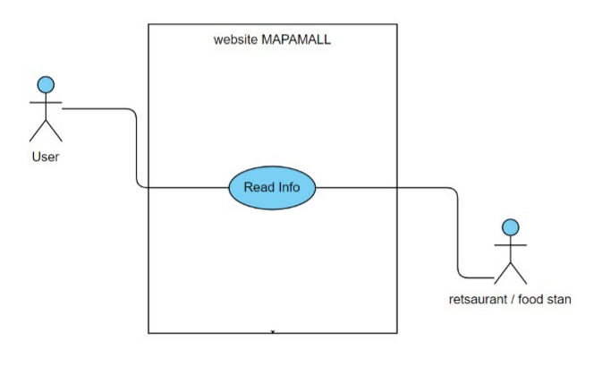

Kemudian dibawah ini adalah activity diagram kami yang menunjukkan alur yang dapat dilakukan di dalam website kami :

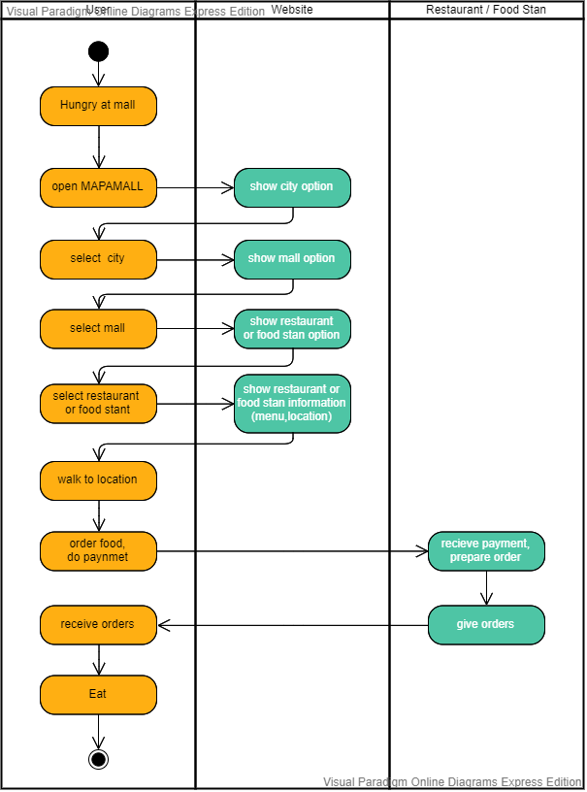

**IV. Hasil**

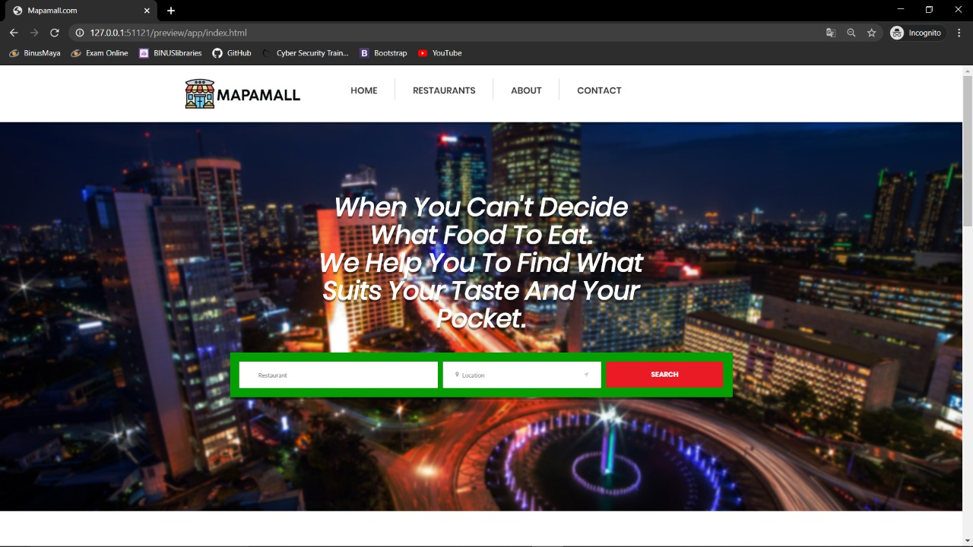

Ini adalah tampilan utama atau homepage dari website MAPAMALL. Di sini pengguna dapat mengklik salah satu dari beberapa pilihan menu. Selain itu pengguna dapat menggunakan kolom search untuk mencari kota atau restoran.

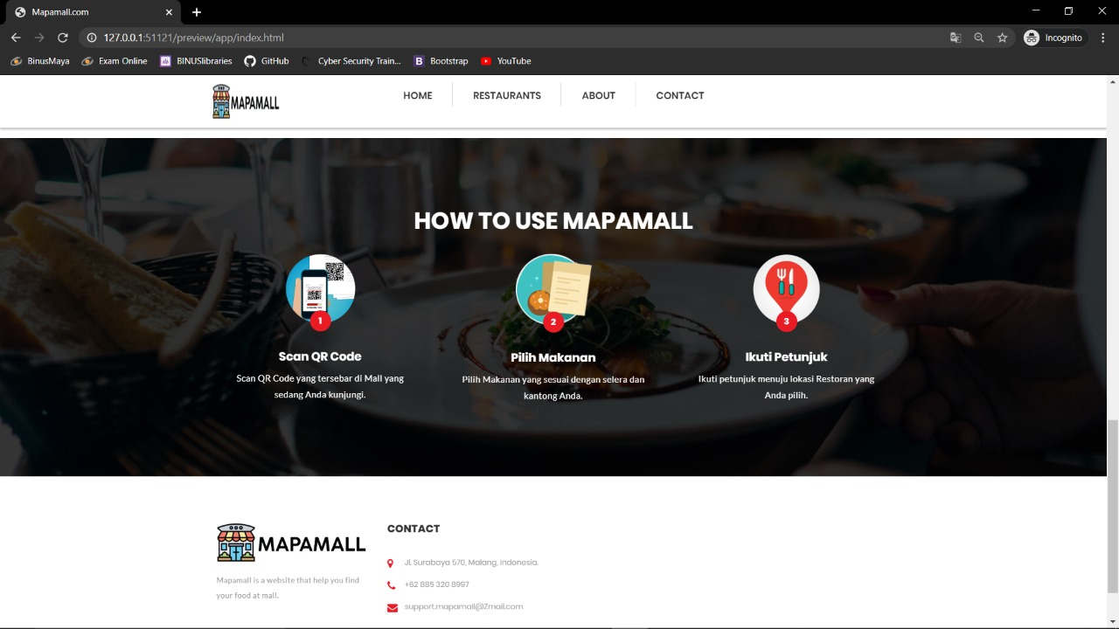

Pada bagian ini dijelaskan bagaimana cara menggunakan website ini bagi pengguna.

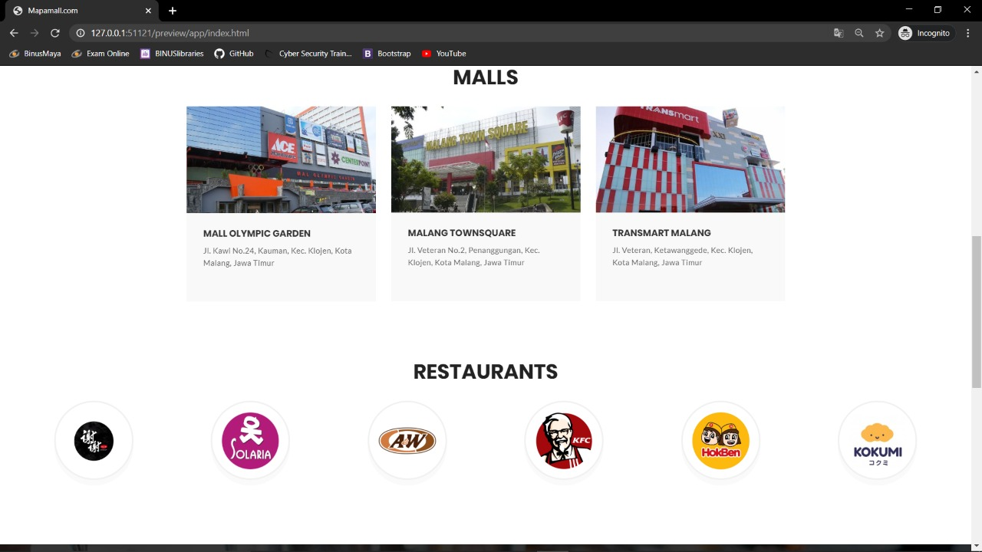

Pilihan mall dan restoran yang ada .

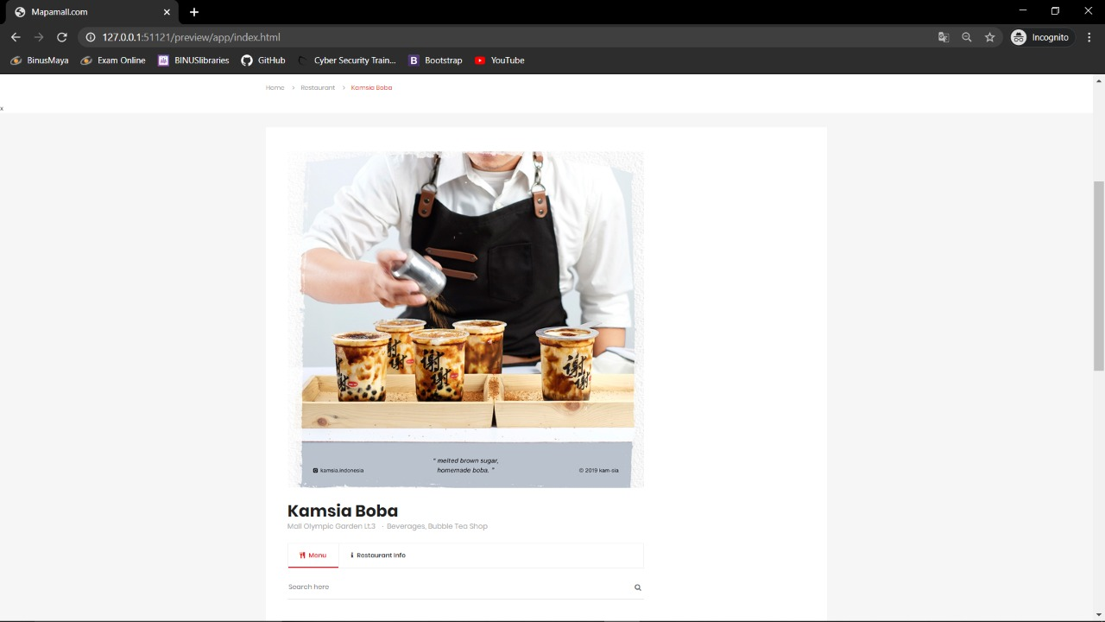

Tampilan saat pengguna masuk ke bagian restoran.

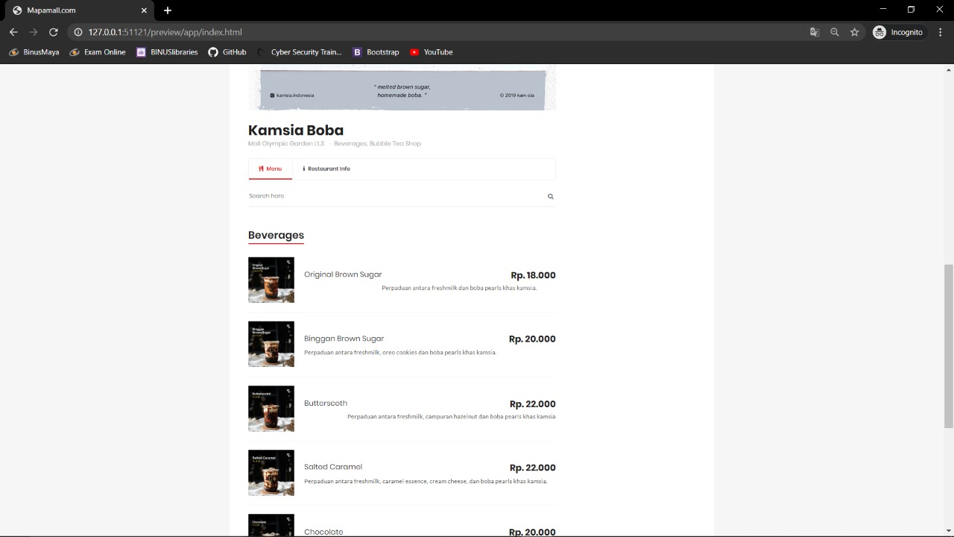

Akan muncul pilihan menu dan daftar harga bila pengguna masuk ke halaman restoran.

**Daftar Pustaka**

[1] Chiara, J. D. & Crosbie , M. J., 2001. Time Saver Standart For Building Types. 4th penyunt. Singapore: McGraw - Hill Book Co. hlm.119

[2] Maitland, B., 1985. Shopping Malls-Planing and Design. New York: Langman Group Limited.(Dalam tugas akhir Wibowo, A. S., 1999. Shopping Street. Yogyakarta: Universitas Gajah Mada. hlm2).

[3] Waryanto.”Pengertian Website Lengkap dengan Jenis dan Manfaatnya”.niagahoster.co.id.22 Januari 2018.2 Juni 2020. <https://www.niagahoster.co.id/blog/pengertian-website/>

[4]” USE CASE : Pengertian, Fungsi, Contoh & Cara Membuatnya Lengkap!”.salamadian.com.17 Juni 2018.10 Juni 2020. <https://salamadian.com/pengertian-use-case-diagram-adalah/>

[5] Siahaan, V., &amp; Sianipar, R. H. (2016). Buku Pintar JavaScript. 10 Juni 2020. <https://books.google.co.id/books?id=qovWDwAAQBAJ>

“What is HTML?”.www.yourhtmlsource.com.21 Agustus 2012.10 Juni 2020. <https://www.yourhtmlsource.com/starthere/whatishtml.html>

“CSS (Cascading Style Sheet) Definition”. techterms.com.10 Juni 2020. <https://techterms.com/definition/css>

Scott Morris.” What is CSS, How Does It Work and What is It Used For?”. skillcrush.com.10 Juni 2020. <https://skillcrush.com/blog/css/>

“UML – Activity Diagram”.www.tutorialspoint.com.11 Juni 2020. <https://www.tutorialspoint.com/uml/uml_activity_diagram.htm>

Nathan Segal.“10 Common Uses of Bootstrap”.www.htmlgoodies.com.11 Juni 2020. <https://www.htmlgoodies.com/html5/markup/10-common-uses-of-bootstrap.html>